高考物理专题复习 ——功能关系综合运用(附参考答案)
知识点归纳：

一、动能定理
1．动能定理的表述
合外力做的功等于物体动能的变化。（这里的合外力指物体受到的所有外力的合力，包括重力）。表达式为W=ΔE_{K}
动能定理也可以表述为：外力对物体做的总功等于物体动能的变化。实际应用时，后一种表述比较好操作。不必求合力，特别是在全过程的各个阶段受力有变化的情况下，只要把各个力在各个阶段所做的功都按照代数和加起来，就可以得到总功
2．对外力做功与动能变化关系的理解：
外力对物体做正功，物体的动能增加，这一外力有助于物体的运动，是动力；外力对物体做负功，物体的动能减少，这一外力是阻碍物体的运动，是阻力，外力对物体做负功往往又称物体克服阻力做功． 功是能量转化的量度，外力对物体做了多少功；就有多少动能与其它形式的能发生了转化．所以外力对物体所做的功就等于物体动能的变化量．即 ．
3．应用动能定理解题的步骤
（1）确定研究对象和研究过程。和动量定理不同，动能定理的研究对象只能是单个物体，如果是系统，那么系统内的物体间不能有相对运动。（原因是：系统内所有内力的总冲量一定是零，而系统内所有内力做的总功不一定是零）。
（2）对研究对象进行受力分析。（研究对象以外的物体施于研究对象的力都要分析，含重力）。
（3）写出该过程中合外力做的功，或分别写出各个力做的功（注意功的正负）。如果研究过程中物体受力情况有变化，要分别写出该力在各个阶段做的功。
（4）写出物体的初、末动能。
（5）按照动能定理列式求解。
二、机械能守恒定律
1．机械能守恒定律的两种表述
（1）在只有重力做功的情形下，物体的动能和重力势能发生相互转化，但机械能的总量保持不变。
（2）如果没有摩擦和介质阻力，物体只发生动能和重力势能的相互转化时，机械能的总量保持不变。
2．对机械能守恒定律的理解：
（1）机械能守恒定律的研究对象一定是系统，至少包括地球在内。通常我们说“小球的机械能守恒”其实一定也就包括地球在内，因为重力势能就是小球和地球所共有的。另外小球的动能中所用的v，也是相对于地面的速度。
（2）当研究对象（除地球以外）只有一个物体时，往往根据是否“只有重力做功”来判定机械能是否守恒；当研究对象（除地球以外）由多个物体组成时，往往根据是否“没有摩擦和介质阻力”来判定机械能是否守恒。
（3）“只有重力做功”不等于“只受重力作用”。在该过程中，物体可以受其它力的作用，只要这些力不做功，或所做功的代数和为零，就可以认为是“只有重力做功”。
3．对机械能守恒条件的认识
如果没有摩擦和介质阻力，物体只发生动能和势能的相互转化时，机械能的总量保持不变，这就是机械能守恒定律．没有摩擦和介质阻力，这是守恒条件．
具体的讲，如果一个物理过程只有重力做功，是重力势能和动能之间发生相互转化，没有与其它形式的能发生转化，物体的动能和重力势能总和保持不变．如果只有弹簧的弹力做功，弹簧与物体这一系统，弹性势能与动能之间发生相互转化，不与其它形式的能发生转化，所以弹性势能和动能总和保持不变．分析一个物理过程是不是满足机械能守恒，关键是分析这一过程中有哪些力参与了做功，这一力做功是什么形式的能转化成什么形式的能．如果只是动能和势能的相互转化，而没有与其它形式的能发生转化，则机械能总和不变．如果没有力做功，不发生能的转化，机械能当然也不发生变化．
三、功能关系
做功的过程是能量转化的过程，功是能量转化的量度。
能量守恒和转化定律是自然界最基本的定律之一。而在不同形式的能量发生相互转化的过程中，功扮演着重要的角色。本章的主要定理、定律都是由这个基本原理出发而得到的。
需要强调的是：功是一种过程量，它和一段位移（一段时间）相对应；而能是一种状态量，它个一个时刻相对应。两者的单位是相同的（都是J），但不能说功就是能，也不能说“功变成了能”。
复习本章时的一个重要课题是要研究功和能的关系，尤其是功和机械能的关系。突出：“功是能量转化的量度”这一基本概念。
（1）物体动能的增量由外力做的总功来量度：W_{外}=ΔE_{k}，这就是动能定理。
（2）物体重力势能的增量由重力做的功来量度：W_{G}= -ΔE_{P}，这就是势能定理。
（3）物体机械能的增量由重力以外的其他力做的功来量度：W_{其它}=ΔE_{机}，（W_{其它}表示除重力以外的其它力做的功），这就是机械能定理。
（4）当W_{其它}=0时，说明只有重力做功，所以系统的机械能守恒。
（5）一对互为作用力反作用力的摩擦力做的总功，用来量度该过程系统由于摩擦而减小的机械能，也就是系统增加的内能。f d=Q（d为这两个物体间相对移动的路程）。
例题精讲
【例1】: 质量为m的物体在竖直向上的恒力F作用下减速上升了H，在这个过程中，下列说法中正确的有
A.物体的重力势能增加了mgH
B.物体的动能减少了FH
F
G
v
a
C.物体的机械能增加了FH
D.物体重力势能的增加小于动能的减少
[解析]：由以上三个定理不难得出正确答案是A、C
【例2】: 如图所示，一根轻弹簧下端固定，竖立在水平面上。其正上方A位置有一只小球。小球从静止开始下落，在B位置接触弹簧的上端，在C位置小球所受弹力大小等于重力，在D位置小球速度减小到零。小球下降阶段下列说法中正确的是
A．在B位置小球动能最大
A
B
C
D
B．在C位置小球动能最大
C．从A→C位置小球重力势能的减少大于小球动能的增加
D．从A→D位置小球重力势能的减少等于弹簧弹性势能的增加
[解析]：小球动能的增加用合外力做功来量度，A→C小球受的合力一直向下，对小球做正功，使动能增加；C→D小球受的合力一直向上，对小球做负功，使动能减小，所以B正确。从A→C小球重力势能的减少等于小球动能的增加和弹性势能之和，所以C正确。A、D两位置动能均为零，重力做的正功等于弹力做的负功，所以D正确。选B、C、D。
【例3】: 将小球以初速度v₀竖直上抛，在不计空气阻力的理想状况下，小球将上升到某一最大高度。由于有空气阻力，小球实际上升的最大高度只有该理想高度的80%。设空气阻力大小恒定，求小球落回抛出点时的速度大小v。
[解析]：有空气阻力和无空气阻力两种情况下分别在上升过程对小球用动能定理：
v
v /
f
G
G
f

$\text{mgH}=\frac{1}{2}{\text{mv}}_{0}^{2}$和$0\text{.}8\left(\text{mg}+f\right)H=\frac{1}{2}{\text{mv}}_{0}^{2}$，可得H=v₀²/2g，$f=\frac{1}{4}\text{mg}$
再以小球为对象，在有空气阻力的情况下对上升和下落的全过程用动能定理。全过程重力做的功为零，所以有：$f⋅2×0\text{.}8H=\frac{1}{2}{\text{mv}}_{0}^{2}−\frac{1}{2}{\text{mv}}^{2}$，解得$v=\sqrt{\frac{3}{5}}v_{0}$
【例4】如图所示，AB为1/4圆弧轨道，半径为R=0.8m，BC是水平轨道，长S=3m，BC处的摩擦系数为μ=1/15，今有质量m=1kg的物体，自A点从静止起下滑到C点刚好停止。求物体在轨道AB段所受的阻力对物体做的功。
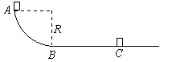
[解析]：物体在从A滑到C的过程中，有重力、AB段的阻力、BC段的摩擦力共三个力做功，W_{G}=mgR，f_{BC}=μmg，由于物体在AB段受的阻力是变力，做的功不能直接求。根据动能定理可知：W_{外}=0，所以mgR-μmgS-W_{AB}=0
即W_{AB}=mgR-μmgS=1×10×0.8-1×10×3/15=6 J

【例5】:如图所示，小滑块从斜面顶点A由静止滑至水平部分C点而停止。已知斜面高为h，滑块运动的整个水平距离为s，设转角B处无动能损失，斜面和水平部分与小滑块的动摩擦因数相同，求此动摩擦因数。
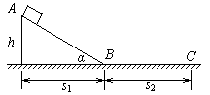
[解析]：滑块从A点滑到C点，只有重力和摩擦力做功，设滑块质量为m，动摩擦因数为$μ$，斜面倾角为$α$，斜面底边长s₁，水平部分长s₂，由动能定理得：
$$\text{mgh}−μ\text{mg}\text{cos}α⋅\frac{s_{1}}{\text{cos}α}−μ{\text{mgs}}_{2}=0$$
$$s_{1}+s_{2}=s$$
由以上两式得$μ=\frac{h}{s}$
从计算结果可以看出，只要测出斜面高和水平部分长度，即可计算出动摩擦因数。

【例6】:总质量为M的列车，沿水平直线轨道匀速前进，其末节车厢质量为m，中途脱节，司机发觉时，机车已行驶L的距离，于是立即关闭油门，除去牵引力。设运动的阻力与质量成正比，机车的牵引力是恒定的。当列车的两部分都停止时，它们的距离是多少？
[解析]：此题用动能定理求解比用运动学、牛顿第二定律求解简便。
对车头，脱钩后的全过程用动能定理得：
$\text{FL}−k(M−m){\text{gs}}_{1}=−\frac{1}{2}(M−m)v_{0}^{2}$
对车尾，脱钩后用动能定理得：
$−{\text{kmgs}}_{2}=−\frac{1}{2}{\text{mv}}_{0}^{2}$
而$Δs=s_{1}−s_{2}$，由于原来列车是匀速前进的，所以F=kMg
由以上方程解得$Δs=\frac{\text{ML}}{M−m}$。
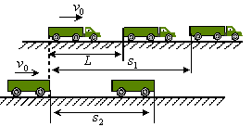\
【例7】:如图所示，游乐列车由许多节车厢组成。列车全长为L，圆形轨道半径为R，（R远大于一节车厢的高度h和长度l，但L>2πR）.已知列车的车轮是卡在导轨上的光滑槽中只能使列车沿着圆周运动，在轨道的任何地方都不能脱轨。试问：在没有任何动力的情况下，列车在水平轨道上应具有多大初速度v₀，才能使列车通过圆形轨道而运动到右边的水平轨道上？
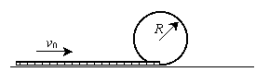
[解析]：当游乐车灌满整个圆形轨道时，游乐车的速度最小，设此时速度为v，游乐车的质量为m，则据机械能守恒定律得：
$$\frac{1}{2}{\text{mv}}_{0}^{2}=2πR\frac{m}{L}\text{gR}+\frac{1}{2}{\text{mv}}^{2}$$
要游乐车能通过圆形轨道，则必有v>0，所以有$v_{0}>2R\sqrt{\frac{πg}{L}}$
【例8】如图所示，一根长为$1m$，可绕$O$轴在竖直平面内无摩擦转动的细杆$\text{AB}$，已知$\text{OA}=0\text{.}6m;\text{OB}=0\text{.}4m$，质量相等的两个球分别固定在杆的$A、B$端，由水平位置自由释放，求轻杆转到竖直位置时两球的速度？
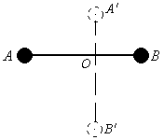
[解析]：$A、B$球在同一杆上具有相同的角速度$ω$，$v_{A}:v_{B}=R_{A}:R_{B}=3:2$，$A、B$组成一个系统，系统重力势能的改变量等于动能的增加量，选取水平位置为零势能面，则：
$${ΔE}_{P}={ΔE}_{\text{PA}}+{ΔE}_{\text{PB}}=−{\text{mgR}}_{1}+{\text{mgR}}_{2}=−\text{mg}(R_{1}−R_{2})=−0\text{.}2\text{mg}$$
$${ΔE}_{K}={ΔE}_{\text{KA}}+{ΔE}_{\text{KB}}=\frac{1}{2}{\text{mv}}_{A}^{2}+\frac{1}{2}{\text{mv}}_{B}^{2}=\frac{1}{2}m(R_{1}^{2}+R_{2}^{2})ω^{2}$$
$−{ΔE}_{P}={ΔE}_{K}$ $0\text{.}2\text{mg}=0\text{.}\text{26}{mω}^{2}$
解得：$ω=\frac{\text{10}}{\sqrt{\text{13}}}\text{rad}s\text{ 、}v_{A}=1\text{.}\text{65}ms、v_{B}=1\text{.}1ms$
【例9】:小球在外力作用下，由静止开始从A点出发做匀加速直线运动，到B点时消除外力。然后，小球冲上竖直平面内半径为R的光滑半圆环，恰能维持在圆环上做圆周运动，到达最高点C后抛出，最后落回到原来的出发点A处，如图所示，试求小球在AB段运动的加速度为多大？
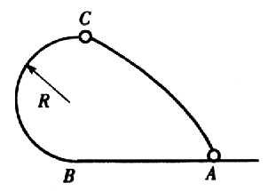
[解析]：要题的物理过程可分三段：从A到孤匀加速直线运动过程；从B沿圆环运动到C的圆周运动，且注意恰能维持在圆环上做圆周运动，在最高点满足重力全部用来提供向心力；从C回到A的平抛运动。
根据题意，在C点时，满足
①
从B到C过程，由机械能守恒定律得
②
由①、②式得
从C回到A过程，满足③
水平位移s=vt，④
由③、④式可得s=2R
从A到B过程，满足⑤
∴
【例10】如图所示，半径分别为R和r的甲、乙两个光滑的圆形轨道安置在同一竖直平面上，轨道之间有一条水平轨道CD相通，一小球以一定的速度先滑上甲轨道，通过动摩擦因数为μ的CD段，又滑上乙轨道，最后离开两圆轨道。若小球在两圆轨道的最高点对轨道压力都恰好为零，试求水平CD段的长度。
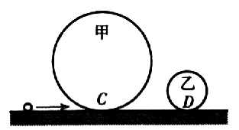
[ 解析]：（1）小球在光滑圆轨道上滑行时，机械能守恒，设小球滑过C点时的速度为，通过甲环最高点速度为v′，根据小球对最高点压力为零，由圆周运动公式有
①
取轨道最低点为零势能点，由机械守恒定律
②
由①、②两式消去v′，可得
同理可得小球滑过D点时的速度，设CD段的长度为l，对小球滑过CD段过程应用动能定理
，
将、代入，
可得
巩固练习
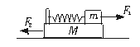1．如图所示，一轻弹簧左端固定在长木板M的左端，右端与小木块m连接，且m、M及M与地面间接触光滑.开始时，m和M均静止，现同时对m、M施加等大反向的水平恒力F₁和F₂，从两物体开始运动以后的整个运动过程中，弹簧形变不超过其弹性限度，对于m、M和弹簧组成的系统
A.由于F₁、F₂等大反向，故系统机械能守恒
B.当弹簧弹力大小与F₁、F₂大小相等时，m、M各自的动能最大
C.由于F₁、F₂大小不变，所以m、M各自一直做匀加速运动
D.由于F₁、F₂等大反向，故系统的动量始终为零
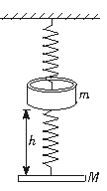2．一轻质弹簧，上端悬挂于天花板，下端系一质量为M的平板，处在平衡状态.一质量为m的均匀环套在弹簧外，与平板的距离为h，如图所示，让环自由下落，撞击平板.已知碰后环与板以相同的速度向下运动，使弹簧伸长
A.若碰撞时间极短，则碰撞过程中环与板的总动量守恒
B.若碰撞时间极短，则碰撞过程中环与板的总机械能守恒
C.环撞击板后，板的新的平衡位置与h的大小无关
D.在碰后板和环一起下落的过程中，它们减少的动能等于克服弹簧力所做的功
3．在光滑绝缘平面上有A．B两带同种电荷、大小可忽略的小球。开始时它们相距很远，A的质量为4m，处于静止状态，B的质量为m，以速度v正对着A运动，若开始时系统具有的电势能为零，则：当B的速度减小为零时，系统的电势能为 ，系统可能具有的最大电势能为 。
A
v
B

A
B
150⁰
v₀
4．如图所示，质量为m，带电量为q的离子以v₀速度，沿与电场垂直的方向从A点飞进匀强电场，并且从另一端B点沿与场强方向成150⁰角飞出，A、B两点间的电势差为 ，且Φ_{A} Φ_{B}（填大于或小于）。

5．滑雪者从A点由静止沿斜面滑下，经一平台后水平飞离B点，地面上紧靠平台有一个水平台阶，空间几何尺度如图所示。斜面、平台与滑雪板之间的动摩擦因数为$μ$。假设滑雪者由斜面底端进入平台后立即沿水平方向运动，且速度大小不变。求：
（1）滑雪者离开B点时的速度大小；
H
C
B
h/2
L
A
（2）滑雪者从B点开始做平抛运动的水平距离$s$。

6．在2008年北京奥运会中郭晶晶获得女子个人3米板跳水冠军，其跳水的过程可简化如下：运动员将跳板向下压到最低点C，跳板反弹将运动员上抛到最高点A，然后做自由落体运动，竖直落入水中．如果将运动员视为质点，且已知运动员的质量为m，重力加速度为g，AB间、BC间和B与水面间的竖直距离分别为h₁、h₂、h₃，如图9所示．试求：
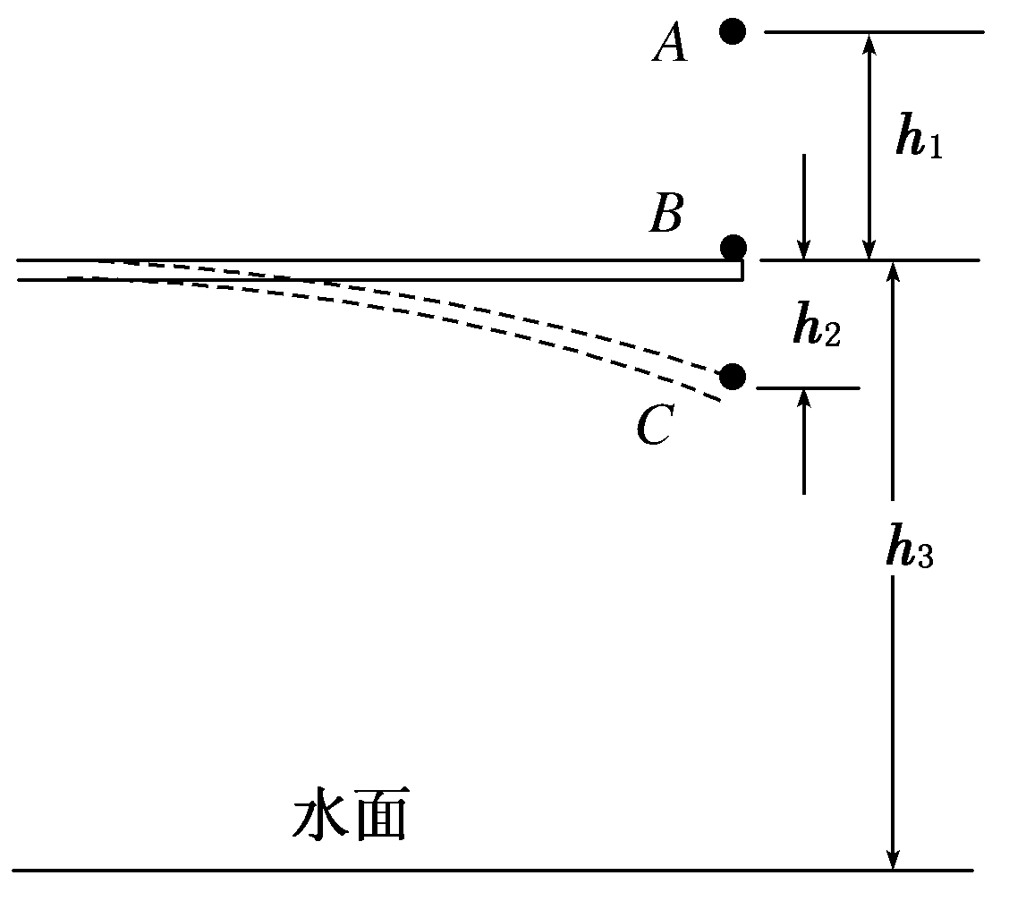
图9
(1)运动员从A点下落到水面的时间和入水时的速度大小；
(2)跳板反弹过程中对运动员所做的功．
7．如图所示，摆球质量为m，摆线长为l，若将小球拉至摆线与水平方向夹30⁰角的P点处，然后自由释放，试计算摆球到达最低点时的速度和摆线中的张力大小。
O
P
B
l
30⁰
30⁰

8．如图所示，AB是一段位于竖直平面内的光滑轨道，高度为h，末端B处的切线方向水平。一个质量为m的小物体P从轨道顶端A处由静止释放，滑到B端后飞出，落到地面上的C点，轨迹如图中虚线BC所示，已知它落地时相对于B点的水平位移OC = l。现在轨道下方紧贴B点安装一水平传送带，传送带的右端与B的距离为l/2。当传送带静止时，让 P再次从A点由静止释放，它离开轨道并在传送带上滑行后从右端水平飞出，仍然落在地面的C点，当驱动轮转动带动传送带以速度v匀速向右运动时（其他条件不变），P的落地点为 D。不计空气阻力。
A
B
v
O
C
D
l/2
l
s
a）求P滑到B点时的速度大小
b）求P与传送带之间的摩擦因数
c）求出O．D间的距离s 随速度v变化的函数关系式。

9．如图10所示，质量为m的滑块放在光滑的水平平台上，平台右端B与水平传送带相接，传送带的运行速度为v₀，长为L.今将滑块缓慢向左压缩固定在平台上的轻弹簧，到达某处时突然释放，当滑块滑到传送带右端C时，恰好与传送带速度相同．滑块与传送带间的动摩擦因数为μ.
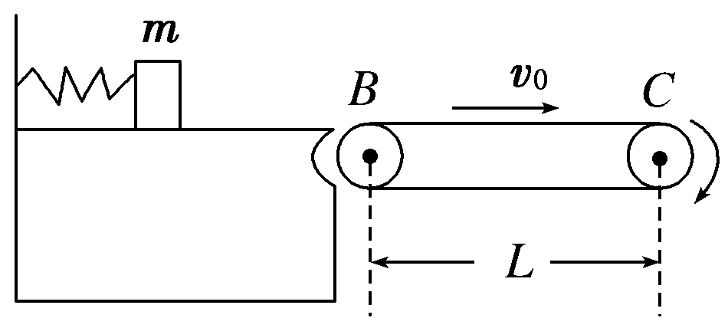
图10
(1)试分析滑块在传送带上的运动情况；
(2)若滑块离开弹簧时的速度大于传送带的速度，求释放滑块时弹簧具有的弹性势能；
(3)若滑块离开弹簧时的速度大于传送带的速度，求滑块在传送带上滑行的整个过程
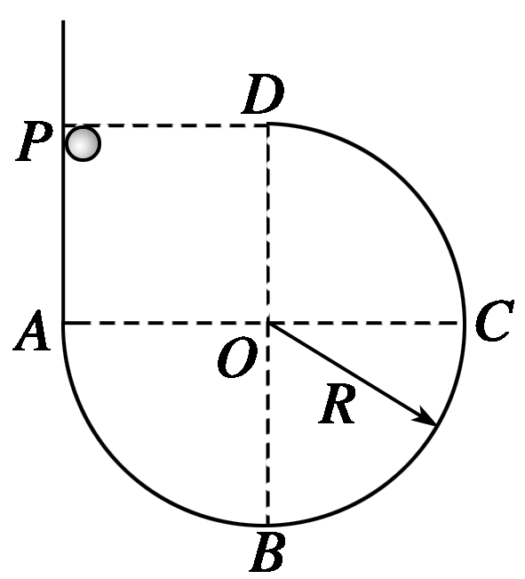
中产生的热量．

10.如图17所示，PABCD是固定在竖直平面内的光滑绝缘轨道，其中PA
是竖直轨道，ABCD是半径为R的圆弧轨道，两轨道在A点平滑连接．B、D分别为圆轨道的最低点和最高点，B、D连线是竖直直径，A、C连线是水平直径，P、D在同一水平线上．质量为m、电荷量为＋q的小球从轨道上P点静止释放，运动过程中电荷量保持不变，重力加速度为g.
图17
(1)小球运动到B点时，轨道对小球的作用力有多大？
(2)当小球运动到C点时，突然在整个空间中加上一个方向竖直向上的匀强电场，电场强度E＝，结果小球运动点D后水平射出，经过一段时间碰到了轨道的Q点，求Q点与P点间的距离s.

[答案]：
1．BD 5．AC 3．$\frac{3}{8}{\text{mv}}^{2},\frac{2}{5}{\text{mv}}^{2}$ 4．$\frac{3{\text{mv}}_{0^{2}}}{2q},$小于 5．（1）$\sqrt{2g(H−h−μL)}$ （2）$H−μL<2h,S_{1}=\sqrt{2h(H−h−μL)}$；$H−μL>2h,S_{2}=2\sqrt{h(H−h−μL)}$
6解析：(1)运动员从最高点A下落到水面的时间
由h₁＋h₃＝gt²得t＝
从A点下落到水面，机械能守恒，有
mg(h₁＋h₃)＝mv²
(由运动学公式v²＝2g(h₁＋h₂)求解同样对)
解得入水速度大小为v＝.
(2)从C到A对运动员运用动能定理，有
W－mg(h₁＋h₂)＝0－0
解得W＝mg(h₁＋h₂)．
答案：(1)
(2)mg(h₁＋h₂)
7．A球从P点做自由落体运动至B点，速度为$v_{B}=\sqrt{2\text{gl}}$，方向竖直向下
在B点，由于绳绷紧，小球速度为$v_{B^{'}}$，方向垂直于OB，则$v_{B^{'}}=v_{B}\text{cos}{\text{30}}^{0}=\frac{\sqrt{3}}{2}v_{B}$
小球从B点沿圆弧运动至最低点C，则$\text{mgl}(1−\text{cos}{\text{60}}^{0})=\frac{1}{2}{\text{mv}}_{C^{2}}−\frac{1}{2}{\text{mv}}_{B^{}}$
$v_{C^{2}}=v_{B^{}}+2\text{gl}(1−\text{cos}{\text{60}}^{0})=\frac{3}{4}×2\text{gl}+2\text{gl}×\frac{1}{2}=\frac{5}{2}\text{gl}$ 则$v_{C}=\sqrt{2\text{.}5\text{gl}}$
在C点$T−\text{mg}=\frac{{\text{mv}}^{2}}{l}\begin{matrix} & & \end{matrix}T=\text{mg}+m\frac{2\text{.}5\text{gl}}{l}=3\text{.}5\text{mg}$
8．(1)$\sqrt{2\text{gh}}$，（2）$\frac{3h}{2l}$（3）$S(v)=\begin{aligned}\left\{l(l≤\frac{\sqrt{2\text{gh}}}{2}) | \right. \\ \end{aligned}$
9．解析：(1)若滑块冲上传送带时的速度小于带速，则滑块由于受到向右的滑动摩擦力
而做匀加速运动；若滑块冲上传送带时的速度大于带速，则滑块由于受到向左的滑
动摩擦力而做匀减速运动．
(2)设滑块冲上传送带时的速度为v，
由机械能守恒E_{p}＝mv².
设滑块在传送带上做匀减速运动的加速度大小为a，
由牛顿第二定律：μmg＝ma.
由运动学公式v²－v₀²＝2aL，解得E_{p}＝mv₀²＋μmgL.
(3)设滑块在传送带上运动的时间为t，则t时间内传送带的位移x＝v₀t，v₀＝v－at
滑块相对传送带滑动的位移Δx＝L－x
因相对滑动生成的热量Q＝μmg·Δx
解得Q＝μmgL－mv₀(－v₀)．
答案：(1)见解析 (2)mv₀²＋μmgL
(3)μmgL－mv₀(－v₀)
10． (1)5mg (2)R

just only know fur, text level, writing ability is still in a low level interface. The knowledge is not complete, especially it is very little about professional some departments know knowledge, to write Chinese but not false, sometimes rely on online writing or presentation of ready-made one-sided materials, unwilling to make a deep thinking, put all sorts of things together, the presentation quality is not high, due to the overall quality of their own quality is not high, the leadership of departments can not understand, it is difficult to stand in the perspective of leadership to think of thinking, lack of overall To grasp, not very good understanding of theand efficient, , discipline, strict with oneself and honor and disgrace and other aspects of the problem, more solid and effective to carry out self-examination analysis on the activities of the check analysis of the problems such as the following:One, the existing problems and the performance of the table1, the lack of systematic education and learning initiative.There are still learning to cope with the presence of thought. Mainly do not take the initiative to learn in school, lack of consciousness. Only limited to the provisions of the study subjects did not当前，随着时代的进步，物质条件的富足，我们的生活条件也得到了改善。在当今社会一些不良因素的影响下，我们很多学生也形成了贪图享受、铺张浪费的不良消费观。很多同学不顾家里的经济实力盲目互相攀比：穿名牌服装，手机、电脑、MP3等已成为学生必备品。校园里浪费资源的现象也非常严重：人走灯不灭，人离水不停，食堂里到处可见剩饭剩菜。看到很多人在买东西时，因为好“面子”而拒绝店家找给的零钱

- Most English people have three names : a first name. a middle name and a family name. But people don’t use their middle names very much. So John Henry Brown is usually called（称作）John Brown. People never（从不）use Mr, Mrs. or Miss before their first name. So, you can say John Brown, but you should never say Mr. John. They use Mr, Mrs. or Miss with the family names but never with the first names.Sometimes people ask me about my name. “Why do you parents call you Jim? Why do they choose（选择）the name for you?”The answer is they don’t call me Jim. They can me James. People usually call me Jim for short ①在一次作文课中老师让同学们以“名字的故事”为题做口头作文。结果一个最拙（chú zhuō)于表达的女生摘走了“最美的名字”的桂冠。 ③我本来叫秦玲玲，两岁那年发烧住进唐山市儿童医院，不幸遇上了大地震。陪床的妈妈被坍下来的一块楼板夺去了性命。我和两个阿姨被埋在了废墟下面。一开始，我不停地哭闹，喊着要妈妈，但很快就哭不动了――我渴呀！两个阿姨轮流抱着我，她们看我渴得快死了，就试着往我的嘴里滴了些尿液，可我说什么也不肯咽（yàn yè)，全都吐了出来。“这孩子的命怕是保不住了。”一个阿姨伤心地说。.

